نام گروه آموزشی
نام رشته تحصیلی

عنوان پروژه

پروژه تخصصی کارشناسی
رشته مهندسی مکانیک

نام دانشجو

استاد راهنما:
.......

ماه/سال

تقديم به: (اختياري)
در این صفحه دانشجو در صورت تمایل می تواند پروژه خود را به شخص یا اشخاصی تقدیم کند.

تشكر و قدرداني: (اختياري)
در این قسمت دانشجو می تواند در صورت تمایل از شخص یا اشخاصی که وی را در راستای انجام پروژه تخصصی یاری رسانده اند، تقدیر و تشکر نماید.
چکيده
هر گزارش پروژه یا هر پایان نامه ای با چکیده آغاز می شود كه عبارت است از توضیح راجع به موضوع پروژه، شيوه ها و روش انجام پروژه و نتيجه نهایی. كلمات يا عباراتي كه در اين بخش توضيح داده مي‌شود، بايد كاملاً محوري و مرتبط با موضوع پروژه باشند. در متن چکيده، از ارجاع به منابع و اشاره به جداول و نمودارها اجتناب شود.

واژه‌هاي كليدي: تعداد كلمات يا عبارات كليدي حداكثر مي‌تواند پنج كلمه يا عبارت باشد.

فهرست مطالب
فصل 1: کلیات 1
1-1- مقدمه 2
فصل 2: روش انجام پروژه 3
2-1- مقدمه 4
2-2- محتوا 4
2-2-2- علت انتخاب روش 5
2-2-3- تشريح كامل روش انجام پروژه 5
فصل 3: نتايج 7
3-1- مقدمه 8
3-2- محتوا 8
3-3- پيشنهادها 8
مراجع 10
پيوست‌ها 12

فهرست اشکال
شکل (2-1) نمونه شکل 4
شکل (3-1) زيرنويس شکل 8

فهرست جداول
جدول (2-1) نتيجه بررسي پرسش نامه ها در ارتباط با عوامل موثر 4
جدول (3-1) بالانويس جدول 8

فهرست علائم اختصاري
سرعت | v (m/s)
شتاب | a (m/s²)
نیرو | F (N)

- کلیات

  - مقدمه
مواردی که در فصل کلیات مطرح می شوند، عبارتند از: مقدمه، طرح موضوع پروژه و بیان مساله، ضرورت و اهميت انجام پروژه و اهداف آن؛ تعاریف واژه‌ها (در صورت لزوم)، پیشینه پژوهش و روشهای پیشین انجام پروژه (در صورت لزوم). حداکثر صفحات فصل کلیات برابر است با 10 صفحه.

- روش انجام پروژه

  - مقدمه
در این فصل روش انجام پروژه به طور کامل شرح داده میشود. حداکثر صفحات این فصل 20 صفحه است.
  - محتوا
جدول (2-1) به صورت نمونه ارائه شده است.
              - نتيجه بررسي پرسش نامه ها در ارتباط با عوامل موثر [10]
رديف | عوامل موثر | درصد
1 | احساس تعلق به سازمان | 1/95
2 | نقش مديريت سازمان | 7/87
3 | عوامل درون سازماني | 9/82
4 | برگزاري دوره هاي آموزشي | 9/82

شکل (2-1) نیز به صورت نمونه ارائه شده است.
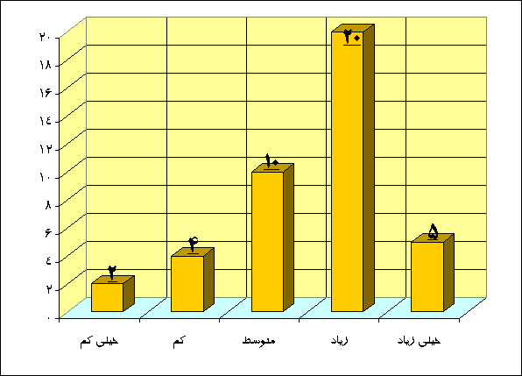
          - نمونه شکل
متن
كه در آنX (kg/m³) غلظت توده سلولي، μ (h⁻¹) شدت رشد ويژه و D (h⁻¹) شدت رقيق‌سازي ميباشد.
    - علت انتخاب روش
دليل يا دلايل انتخاب روش انجام پروژه را تشريح مي‌کند.
    - تشريح كامل روش انجام پروژه
در زير به تعدادي از روش‌هاي انجام پروژه اشاره شده است:
روش آزمايشگاهي‌
توصيف كامل برنامه‌ي آزمايشگاهي شامل مواد مصرفي و نحوه‌ي ساخت نمونه‌ها، شرح آزمايش‌ها شامل نحوه تنظيم و آماده سازي آزمايش‌ها و دستگاه‌هاي مورد استفاده و دقت و نحوه‌ي كاليبره كردن، شرح دستگاه ساخته شده (در صورت ساخت) و ارائه‌ي روش اعتبارسنجي.
روش آماري
توصيف ابزارهاي گردآوري اطلاعات كمي و كيفي، اندازه‌ي نمونه‌ها، روش نمونه‌برداري، تشريح مباني روش آمار و ارائه‌ي روش اعتبارسنجي.
روش نرم‌افزارنويسي
توصيف كامل برنامه‌نويسي، مباني برنامه و ارائه‌ي روش اعتبارسنجي.
روش مطالعه‌ي موردي
‌توصيف كامل محل و موضوع مطالعه، علت انتخاب مورد و پارامترهايي كه تحت ارزيابي قرار داده مي‌شوند، و ارائه‌ي روش اعتبارسنجي.
روش تحليلي يا مدلسازي
توصيف كامل مباني يا اصول تحليل يا مدل و ارائه‌ي روش اعتبارسنجي.
روش ميداني
چگونگي دستيابي به دادهها در ميدان عمل و نحوه برداشت از پاسخهاي دريافتي.

- نتايج

  - مقدمه
ارائه‌ي داده‌ها، نتايج و تحليل و تفسير آنها در فصل سوم ارائه مي‌شود. تفسير و تحليل نتايج نبايد بر اساس حدس و گمان باشد، بلكه بايد برمبناي نتايج استخراج شده از پروژه و يا استناد به تحقيقات ديگران باشد. در ارائه‌ي نتايج با توجه به راهنماي كلي نگارش فصل ها، تا حد امكان تركيبي از نمودار و جدول استفاده شود. فصل نتایج نیز حداکثر شامل 20 صفحه است.
  - محتوا

  - پيشنهادها
عناوين و موضوعات پيشنهادي را براي تحقيقات آتي بيشتر در زمينه‌ي مورد بحث در آينده ارائه مي‌کند.

              - بالانويس جدول
جدول
متن

شکل
          - زيرنويس شکل
متن
            - فرمول
متن

مراجع

مراجع
- V. R. Voller, "A Fixed Grid Numerical Modeling Methodology For Convection-Diffusion Mushy Region Phase-Change Problems", Int. J. Heat and Mass Transfer, Vol. 30, No. 8, pp-1709-1719, (1987)

- سيد حسين سيدين، "مدل‌سازي انتقال حرارت و انجماد در فرايند ريخته‌گري مداوم تک‌غلتکه رول سرب ـ کلسيم"، گزارش قرارداد تحقيقاتي، شهريور 1380

پيوست‌ها

پيوست الف

